附件4
报名系统考生操作流程
1.考生登录报名系统网站后，进入“报名、修改入口”通过姓名、身份证号进行注册，注册前请先阅读“考生注册说明”，在充分了解相关要求和提示后，点击“同意”方能进入注册页面。
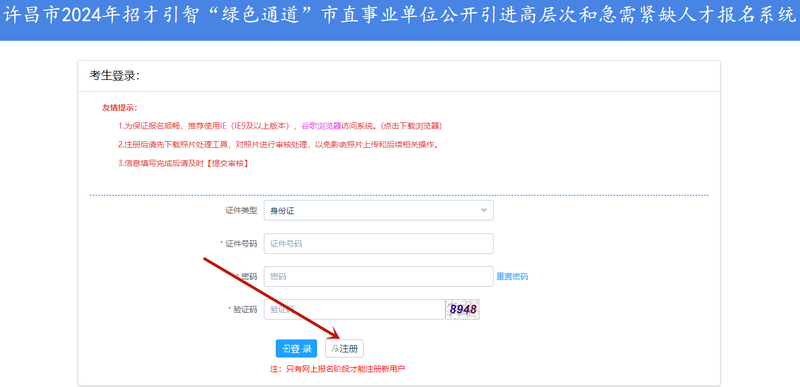
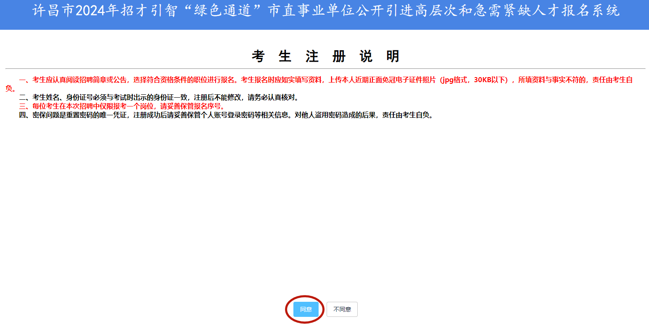
2.考生在注册时，务必确保考生姓名、身份证号必须与考试时使用的身份证信息一致，注册后不能修改。注册时请牢记密码提示问题及密码提示答案，用以遗忘密码时找回密码。注册即将完成时，系统会弹出“提示”，在确认姓名与证件号码无误后，请点击“确定”以完成注册。然后进入登录页面，填写信息并点击“登录”，进入报名系统。
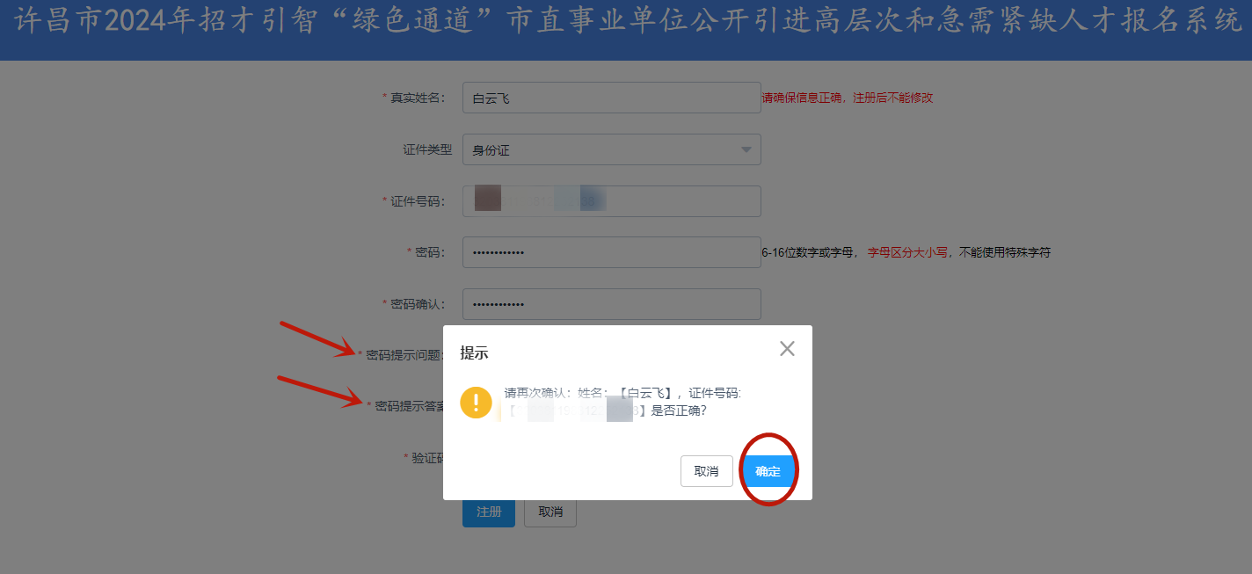
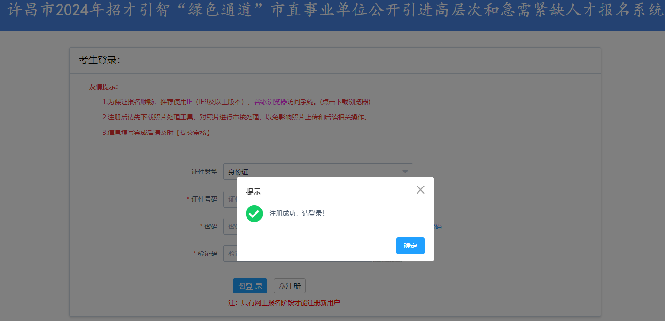
3.进入系统后从左侧任务栏中从上到下依次点击任务项，完成各个任务项所要求的操作。首先请点击报名系统左侧“考试状态”，阅读报名过程中的状态信息，熟悉报名的各个环节。
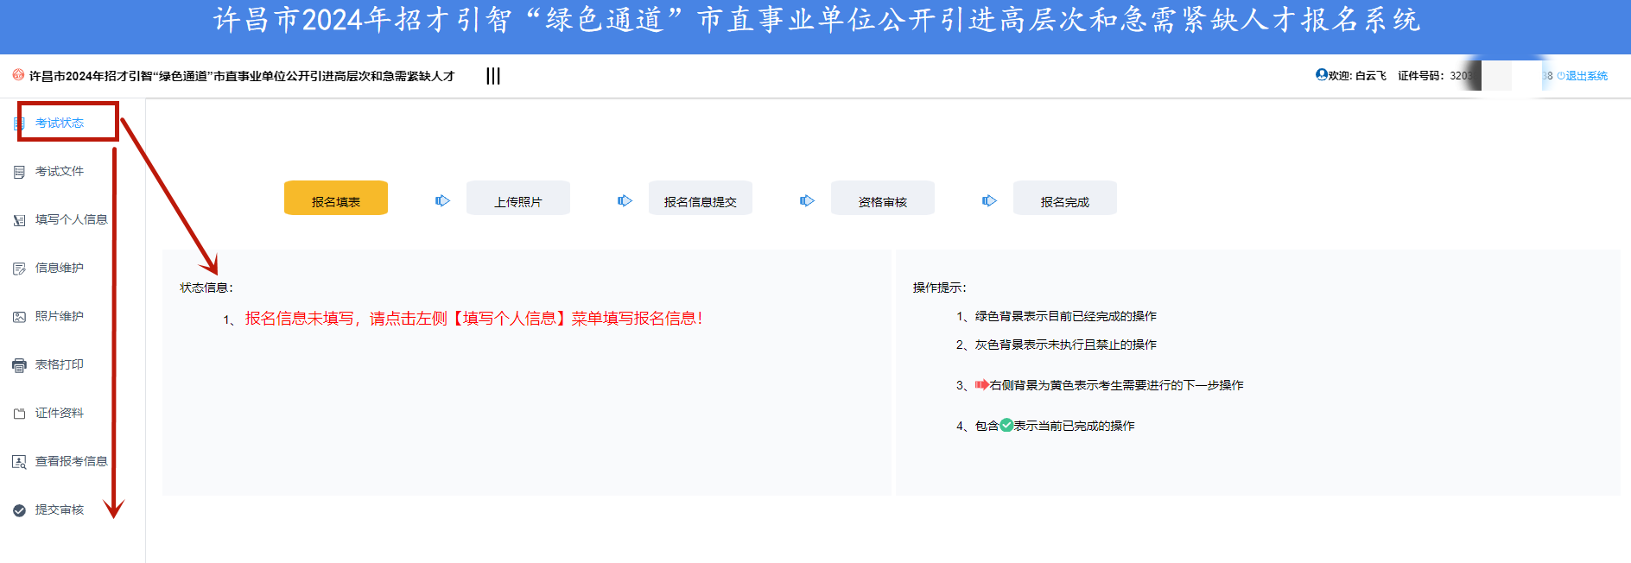
4.点击报名系统左侧“考试文件”，依次阅读“简章”、“注册说明”、“承诺书”，了解本次人才引进及报名时的各项要求。
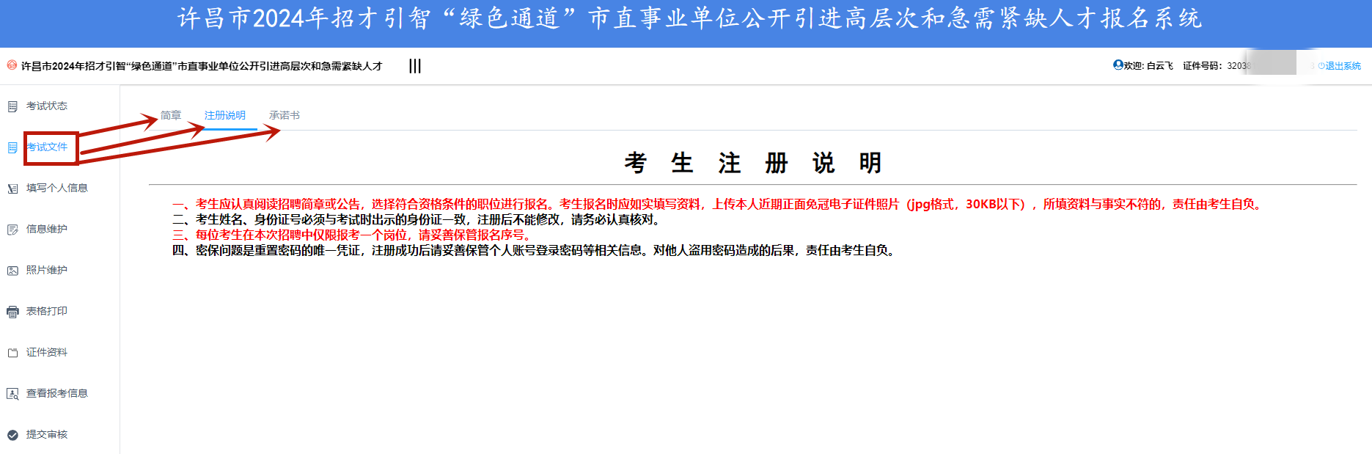
5.点击报名系统左侧“填写个人信息”时，须先签署诚信承诺书。
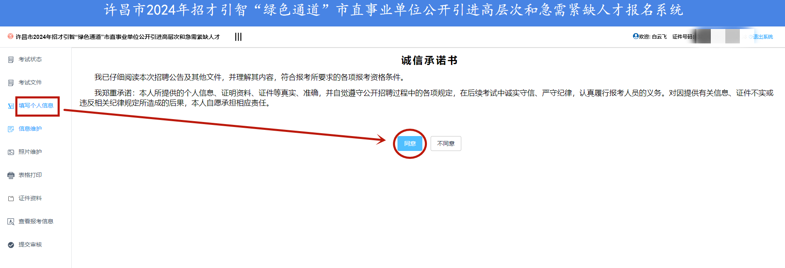
6.根据要求如实填写个人信息，“*”项为必填项，未填写时将不能进入下一步操作。“填写个人信息”共3页，第一页为“基本信息”，请根据个人情况及岗位要求填写相关信息，填写“证书及论文发表情况”时，请注明相应等级或层次，有需要补充的可填在“其他资格条件”里；第二页为“教育情况”，第三页为“考试信息”。进入第三页“考试信息”后，请考生按照提示及时点击下方保存按钮！
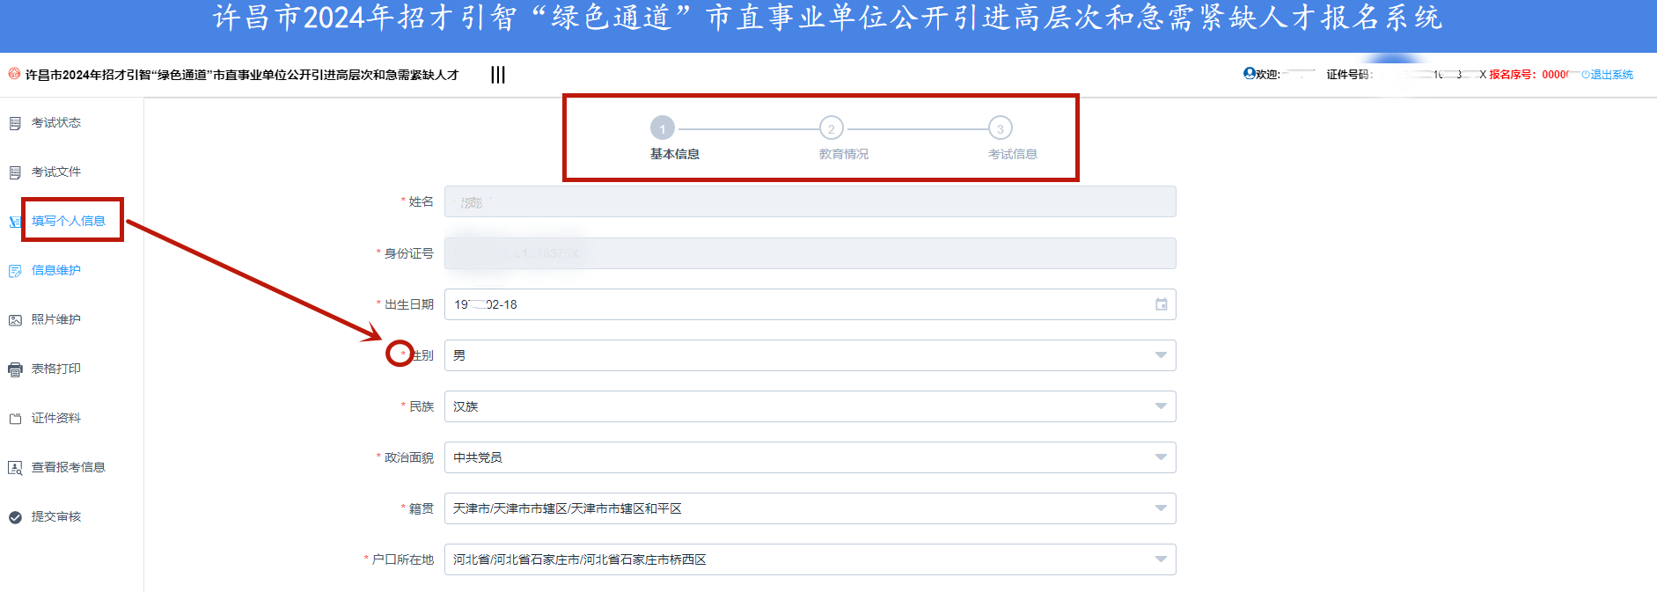
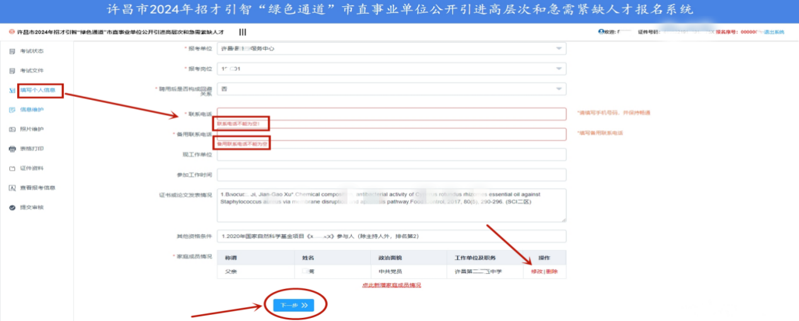
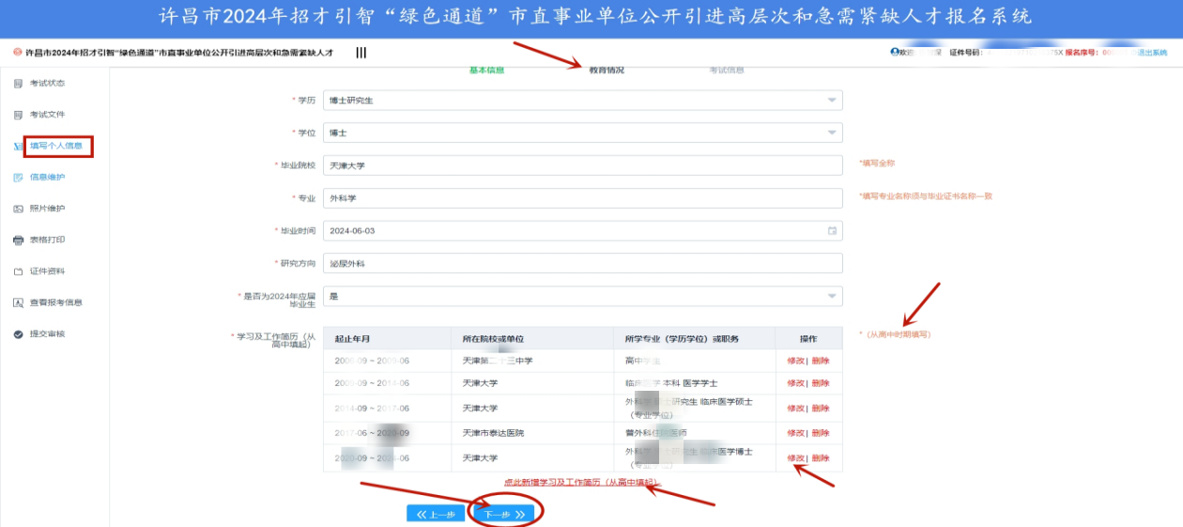
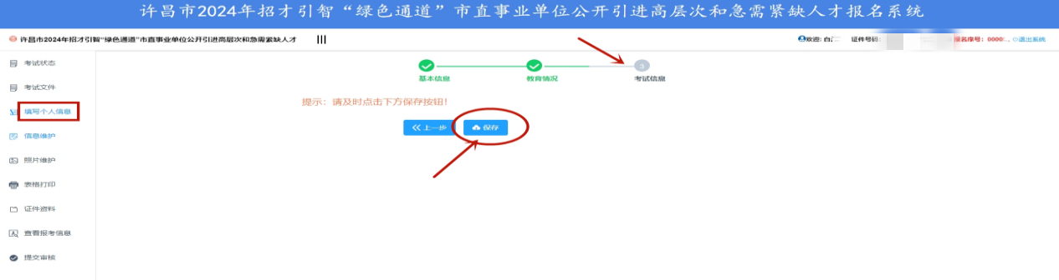
7.“填写个人信息”项完成并保存后，点击报名系统左侧“信息维护”，会出现“报名序号”，请妥善保管报名序号！阅读“信息维护”中的“操作提示”并继续进行报名。
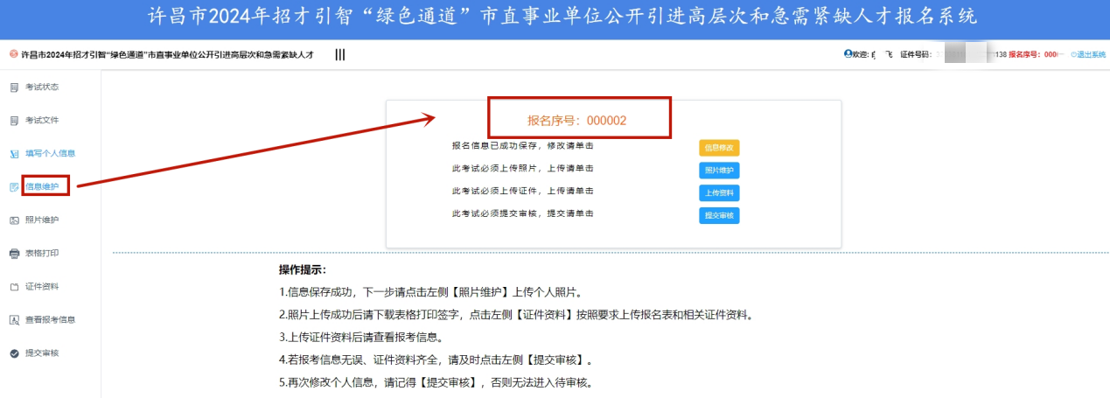
8.点击报名系统左侧“照片维护”，按照要求上传个人照片。可在页面中下载软件用以编辑照片（此软件只适用于Windows系统）。
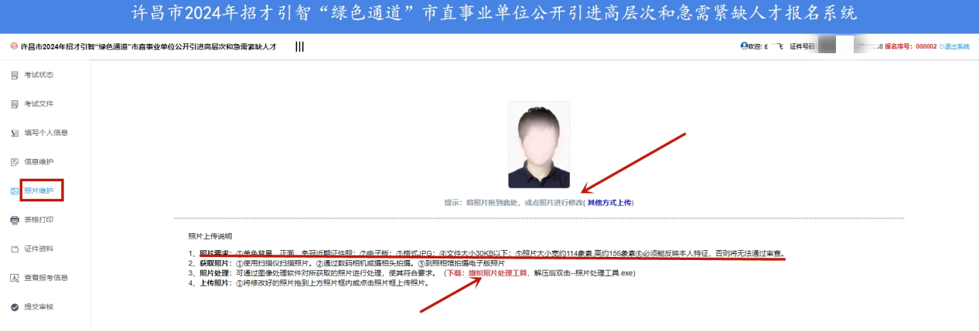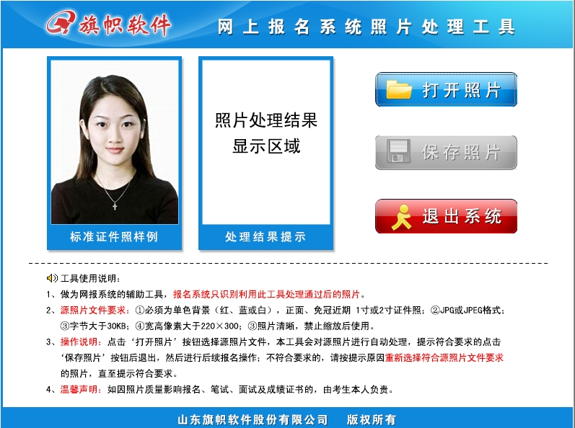
9.照片上传完成后，才能进行表格打印。点击报名系统左侧“表格打印”，将报名表打印出来，检查报名信息并阅读“资格审查有关规定告知”，在报名表底侧的“应试者本人承诺”中手写签名。将手写签名的报名表拍照（文件大小为500kb以下）上传到左侧“证件资料”栏中。
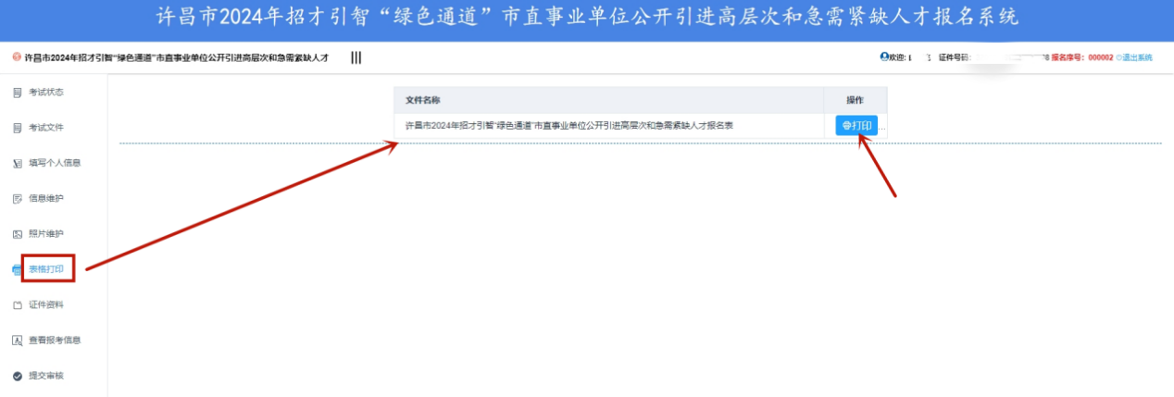
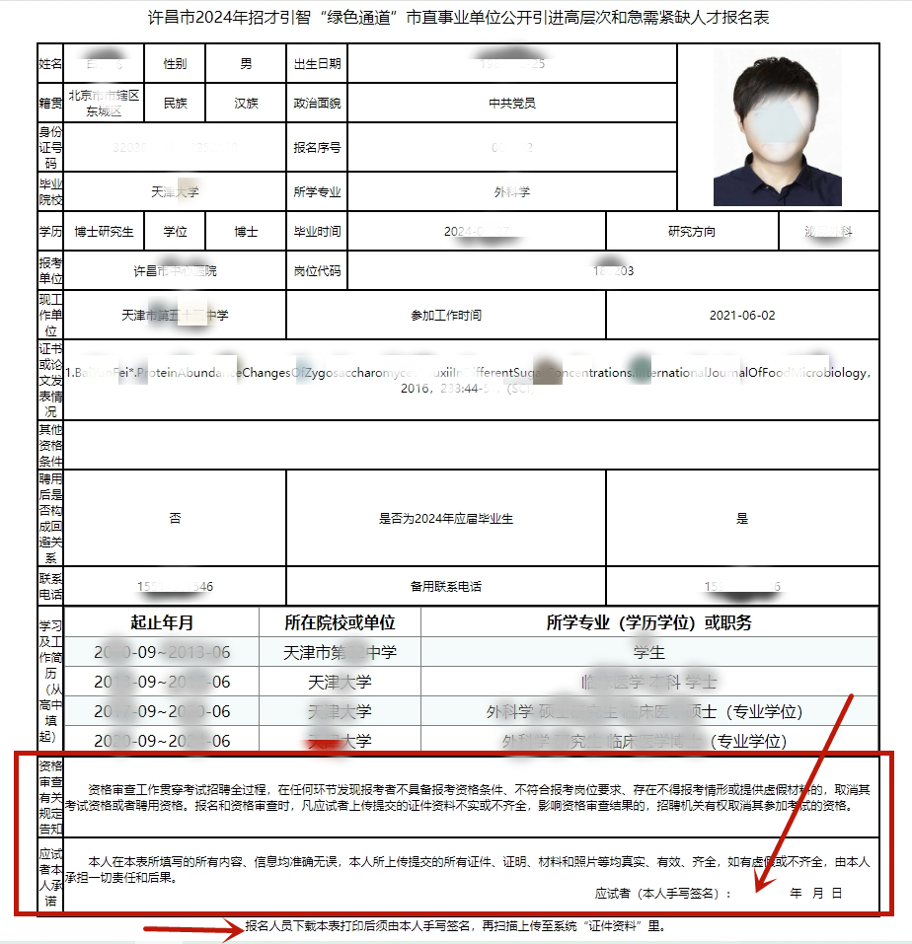
10.进入报名系统左侧“证件资料”，上传证件资料，带“*”为必传项，上传文件大小为500kb以下。如需开具“单位同意报考证明”或“政治面貌证明”的，请在证件资料栏下方下载有关证明模板。
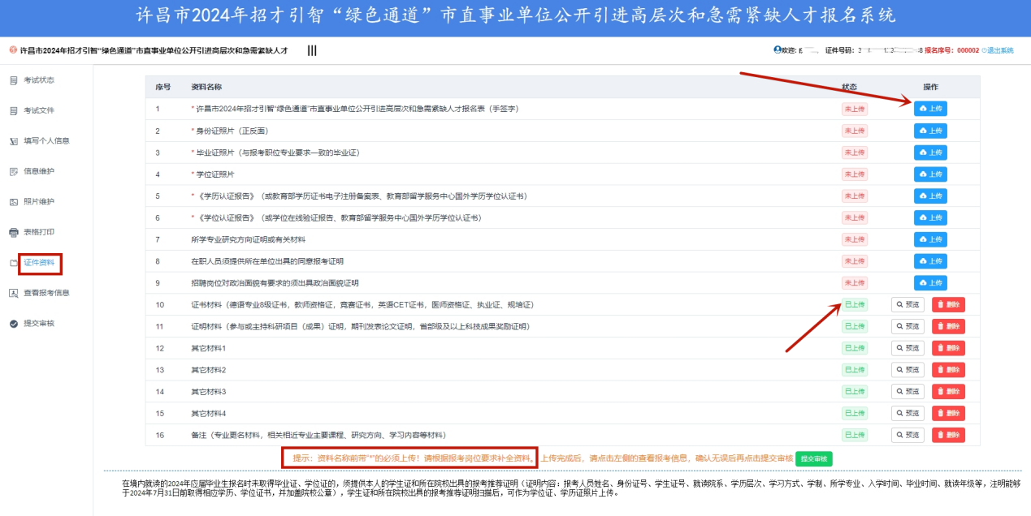
11.信息确认无误后点击报名系统左侧“提交审核”，资格审核小组将对考生提交的报考信息进行审核。未经审核的，可撤回提交审核申请进行信息修改；审核通过后，不能再改报其他岗位，也不能再修改任何信息。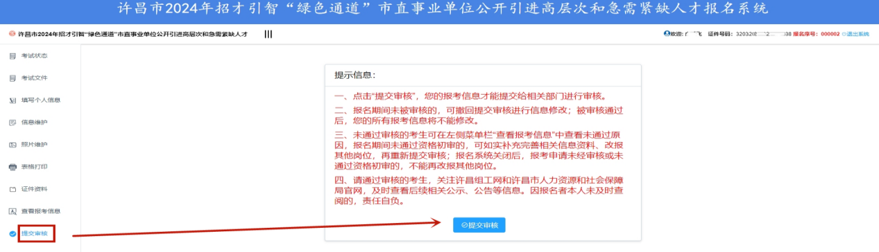
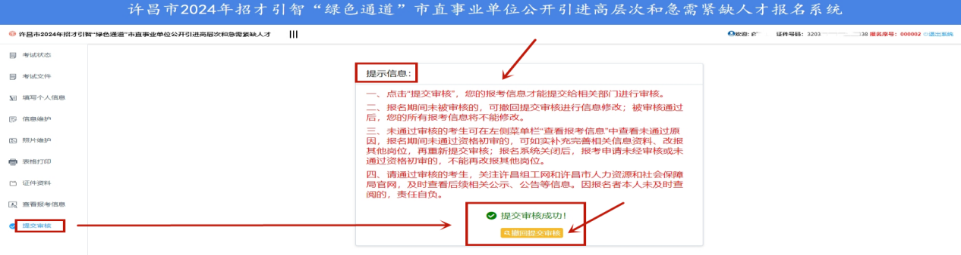
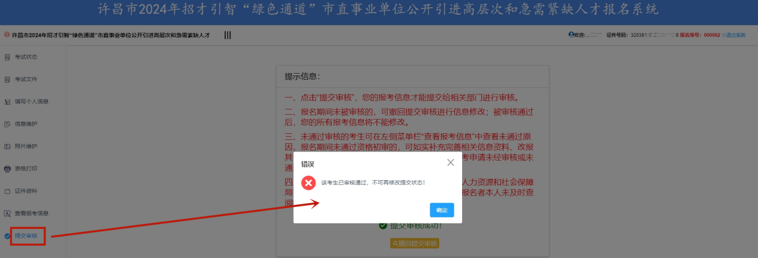
12.请及时登录系统查看是否通过审核，未通过审核的考生可在报名系统左侧“查看报考信息”栏中了解未通过原因，在限定时间前及时补充完善相关信息资料或改报其他岗位，再重新提交审核。
